Беседка 21#6

 |  |  |  |  |  |  | 1 | 2 |  | 3 |  | 4
 |  |  |  |  | 5 | 6 |  |  |  |  |  |  |  | 7
 |  |  |  | 8 |  |  |  |  |  |  | 9 |  |  |  |  | 10
 |  | 11 |  |  |  |  |  |  |  | 12 |  |  |  |  |  |  |  | 13
 |  | 14 |  |  |  |  | 15 |  |  |  |  |  | 16
17 |  |  |  |  |  | 18 |  |  |  |  |  | 19 |  |  |  |  |  |  |  | 20
21 |  |  |  |  |  |  |  |  | 22 |  |  |  |  |  | 23
 |  |  |  |  |  |  |  | 24 |  |  |  |  |  | 25
26 |  |  |  |  | 27 |  |  |  |  |  | 28 |  |  |  |  |  | 29
 |  |  |  | 30 |  |  |  |  |  | 31 |  |  |  |  |  | 32
33 |  |  |  |  |  |  | 34 |  |  |  |  |  | 35
 |  |  |  |  |  | 36 |  |  |  |  |  | 37
 |  | 38 |  |  |  |  |  |  | 39 |  |  |  |  |  | 40
 |  |  |  |  |  |  |  | 41 |  |  |  |  |  | 42
 |  |  |  | 43 |  |  |  |  |  |  | 44
 |  |  |  |  |  |  |  |  |  | 45
 |  |  |  |  | 46
 |  |  |  |  |  |  | 47

ПО ГОРИЗОНТАЛИ: 1. Великий каббалист XVIII века, родившийся в Италии. 5. Зодчий, архитектор. 8. Система иерархии в японских боевых искусствах. 9. Резное изображение дракона на буддийских храмах. 14. Человек, стремящийся к духовному совершенству. 15. Один из обвиняемых, проходивший по "делу врачей". 16. Это она предсказала Энею: "Голод заставит вас вгрызться зубами в столы". 21. Один из языков папуасов. 22. Жертва, как принцип жизни в индуизме. 23. Ланч на Руси. 26. Лемех. 27. Местопребывание свиней в жаркое время года (перм.). 28. Американский актер, сценарист, режиссер. 29. Закон в исламе, который не записан, но действует. 33. Монгольский витязь. 34. Католический святой, покровитель пономарей. 35. Одна из комнат в Московском Английском клубе. Предназначалась для прислуги и официально называлась лакейской . 38. Суконный мужской капюшон. 39. Название женского браслета в старообрядческой среде в Бурятии (XIX-XX вв.). 40. Израильский писатель. 43. "Инструментальный" мешочек из сукна у портных, сапожников. 44. Самая старшая карта в игре в скат. 46. Действие с дробями (устар.). 47. Рассказ Вакулы о полете на черте.

ПО ВЕРТИКАЛИ: 2. Рыночный полицейский в античных Афинах. 3. Пение, от которого верблюды якобы становятся бодрее. 4. Торопыга в делах и речах (стар.). 6. Шумерское разумное (даже сверхразумное) существо, у которого под рыбьей головой была человеческая. Может считаться "Великим учителем". 7. Французское вино-аперитив. 8. Женская верхняя одежда XIX в. с меховой или пуховой опушкой. 10. Народ и язык в Новой Гвинее. 11. Узкая лежанка в крестьянской избе, пристроенная к печи, чуть ниже ее. 12. Аргентинское блюдо - мясо на углях. 13. Дефект речи. 17. Торговец мясом в Византии. 18. Речной бог, отец возлюбленной Зевса. 19. Северное сияние в диалектах Сибири, Севера. 20. Двенадцать сыновей Солнца (санс.). 24. Мужская плащеобразная накидка из овчины, на юго-западе Китая. 25. Неказистый жеребенок. 30. Растение, которое якобы было лекарством от женского бесплодия. 31. Период, когда землю на Дону не пахали 2-3 года. 32. Холостяк или вдовец. 36. Часть дороги с покрытием (устар.). 37. Британский Знак качества. 41. Осетинский повелитель оспы. 42. Коллекционный кавказский коньяк. 45. Один из левитов, служивший по жребию в иерусалимском храме (библ.).

2. Кроссворд "Афалина"

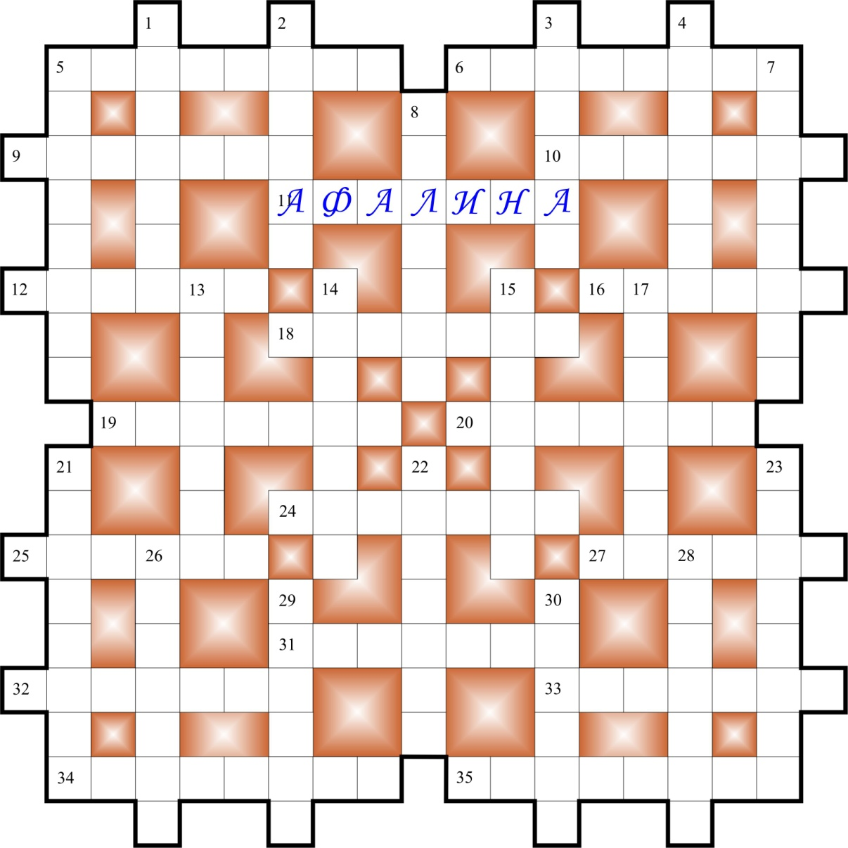

Ответы здесь нужно искать на стыке слов. Например: 11. Награда, подарок (стар.-слав.) + Доска, положенная с полатей на печь для сидения на ней. олАФА + ЛИНАвка = АФАЛИНА.
По горизонтали: 5. Бобыль, нетяглый крестьянин без своего хозяйства + Русский поэт, «король поэтов» (1887-1941). 6. Место на голове, где вылезли и не растут волосы + Японская кукла, предназначенная для праздника мальчиков 5 мая. 9. Место соединения воротника и лацканов (устар.) + Якутский морской порт близ устья Лены. 10. Разменная монета Аргентины, Боливии, Кубы, Мексики + Ложь, обман, неправда. 11. Награда, подарок (стар.-слав.) + Доска, положенная с полатей на печь для сидения на ней. 12 Помесь льва и тигрицы + Магнитный экватор (аклиналь). 16. Кинофильм С. Спилберга (1975) + Отверстие в улье для влета и вылета пчел. 18. Итальянский писатель (1807-81, «Записки Лоренцо Бенони») + Деревянный молоток с ровной ударной поверхностью. 19. Недобор установленного числа взяток в карточной игре + Маленький разновес. 20. Марка израильских холодильников, кондиционеров + Испытание пробной ездой, работой, доведение до рабочего состояния. 24. Часть мотка пряжи, текстильных нитей + Спутник планеты Марс. 25. Веслообразная конечность морских животных + Прореженная ткань для вышивания по клеткам. 27. Девятая свеча, с помощью которой зажигают остальные восемь свечей Ханукии + Коренное население Филиппин. 31. Румынский город, в котором находится университет имени Бабеша-Больяй + Мужское имя (греч. победитель). 32. Жрица Артемиды, осквернившая храм + Сияние вокруг головы святого. 33. Кольцевая долина между молодым конусом и соммой (краем) старого вулкана + В греческой мифологии река забвения в подземном царстве. 34. Город в Сирии, жители которого, по представлению остальных мусульман, отличались распущенностью нравов + Мир чистой энергии, описанный Карлосом Кастанедой. 35. Остров в юго-западной части Тихого океана, в составе островов Самоа (Западное Самоа) + Крылатый конь, образ грузинской мифологии.
По вертикали: 1. Двигатель, использующий различные виды энергии + Чрезмерно пунктуальный человек, буквоед. 2. В английской низшей мифологии существо типа домового + Четверостишие, заключающее в себе законченную мысль. 3. В римской мифологии богиня Луны, растительности, покровительница рожениц + Искусство пластических и ритмических движений тела. 4. Российский государственный деятель. В 1884-93 годах директор Департамента полиции, в 1905-06 годах министр внутренних дел + В Древней Греции метка на теле преступника. 5. Мартын, «глава халдейских мудрецов» по Пушкину, сонник + Разновидность костной ткани, составляющая главную массу зубов. 7. Древний перевод библейских книг Ветхого завета на халдейский язык + Река. Впадает в Уфтюгу. 8. Сюжетная основа литературного произведения + Проступок, преступление. 13. Линейный корабль, крупное военное судно + Женское имя (греч. божественная, потомок Зевса). 14. Световое пятно или отблеск света + Грузинский поэт XII в., автор поэмы «Витязь в тигровой шкуре». 15. Итальянский башмачник XV в., клеймивший высокопоставленных лиц. + Древнегреческий город, общегреческий религиозный центр с храмом и оракулом Аполлона. 17. Учитель гимнастики в палестре, частной гимнастической школе в Древней Греции + Двупалый ленивец, млекопитающее отряда неполнозубых. 21. Латиноамериканский (креольский) танец + Двустворчатый моллюск. 22. Выкаченная гуськом полочка, карнизик (устар.) + Русский патриарх, инициатор раскола церкви (1605-81). 23. Грузинский (аджарский) народный духовой музыкальный инструмент, разновидность волынки + Раздел медицины, занимающийся лечением внутренних болезней консервативными методами. 26. Фарфоровые чашечки для кофе + Единица акустической мощности звука. 28. В аккадской мифологии брат солнечного бога Шамаша + Круговая порука у сицилийской мафии. 29. Вязкая зажигательная и огнемётная смесь, трудно поддающаяся тушению + Химический радиоактивный элемент, галоген. 30. Театральный осветительный прибор + Писатель, соавтор Петрова (1897-1937)
Ответы Times

1) ОТВЕТЫ на кроссворд:
ПО ГОРИЗОНТАЛИ: 1. Бугта. 5. Нем. 8. Эпуас. 13. Отур. 14. Параф. 16. Авка. 17. Боза. 18. Ундер. 19. Рант. 20. Окалина. 22. Векслер. 24. Бешенство. 26. Диор. 28. Цек. 29. Инар. 32. Коптур. 34. Рипполин. 37. Ера. 38. Спрейер. 40. Ота. 41. Астрагал. 43. Кобзон. 45. Тиол. 46. Ула. 48. Киан. 50. Лианозово. 54. Динамка. 57. Аротика. 60. Амон. 61. Атари. 63. Роли. 64. Кард. 65. Низок. 66. Онис. 67. Омиас. 68. Нов. 69. Анапа.

ПО ВЕРТИКАЛИ:
1. «Бобок». 2. Уток. 3. Гуза. 4. Тралбот. 5. Нанаец. 6. Ерд. 7. Маевский. 9. Парсоно (правильно Парсонс). 10. Увал. 11. Акне. 12. Сатре. 14. Пунш. 15. Фрет. 21. Иерусалим. 23. Квипрокво. 25. Нерелло. 26. Дорст. 27. Ипати. 30. Алоза. 31. Ритон. 32. Кеа. 33. Рпг. 35. Пек. 36. Нан. 39. Раунатин. 42. Роланда. 44. Биотрон. 47. Азаров. 49. Идако. 51. Акан. 52. Орик. 53. Раиса. 55. Имам. 56. Нори. 58. Иона. 59. Клип. 62. Азо.

2) Бескрылки
Ответы: 1. «Волчица ты, тебя я презираю». 2. «И мне товарищ – серый брянский волк». 3. «Да, скифы мы! Да, азиаты мы!». 4. «Экономика должна быть экономной!» 5. «Ключ от квартиры, где деньги лежат». 6. А тот отвечает: «Борис, ты не прав!». 7. «Ты право, пьяное чудовище!». 8. «Он шел на Одессу, а вышел к Херсону».

3) Кроссчайнворд.

1. Арак. 2.Квас. 3.Скап. 4. Погача. 5. Анис. 6. Саго. 7. Омлет. 8.Тростник. 9. Каша. 10. Аджика. 11. Акратопот. 12. Тейглах. 13. Хрустата. 14. Аспиг. 15. Гато. 16. Остропел. 17. Лабардан. 18. Нудлен. 19. Натто. 20. Огузок. 21. Курник. 22. Крутелики. 23. Инжир. 24. Резники. 25. Иссоп. 26. Пита. 27. Айва. 28. Аджапсандали. 29. Итальен. 30. Нуазет. 31. Тортилья. 32. Якитори. 33. Ингерблах. 34. Хала. 35. Асерола.

